- Ανασκόπηση Ηλεκτρονικής Φυσικής

  - Ενεργειακές Καταστάσεις

Ο N. Βοhr διατύπωσε το 1913 τα δύο αξιώματά του σχετικά με τις ενεργειακές καταστάσεις των ηλεκτρονίων, ως εξής:

- Κάθε ηλεκτρόνιο μπορεί να βρεθεί σε ορισμένες μόνο κανονικές καταστάσεις. Οι καταστάσεις αυτές αντιστοιχούν σε ορισμένες τιμές συνολικής ενέργειας που δεν αποτελούν συνεχές φάσμα αλλά είναι συγκεκριμένες διακριτές τιμές. Για να είναι δυνατές οι καταστάσεις αυτές, πρέπει να αποτελούνται από ακέραιο αριθμό κβάντουμ ενέργειας, αλλά και τα ηλεκτρόνια που τις κατέχουν να έχουν ποσότητα γωνιακής στροφορμής ίση με ακέραιο πολλαπλάσιο της σταθεράς του Planck διά 2π, δηλαδή
, n=1,2,3,… 1.1
όπου m είναι η μάζα του ηλεκτρονίου, υ η ταχύτητα του ηλεκτρονίου στην κυκλική του τροχιά γύρω από τον πυρήνα, r η απόσταση του ηλεκτρονίου από τον πυρήνα, n ένας ακέραιος αριθμός, και h η σταθερά του Planck.

- Ένα ηλεκτρόνιο στην κανονική του, τη λεγόμενη και σταθερή κατάσταση, δεν ακτινοβολεί. Εάν ένα τέτοιο ηλεκτρόνιο διεγερθεί μεταβαίνει σε ασταθή κατάσταση και τείνει να επανέλθει στην κανονική του κατάσταση, απελευθερώνοντας το ποσόν της ενέργειας που απορρόφησε όταν διεγέρθηκε. Η ενέργεια αυτή εκπέμπεται σε τέτοια συχνότητα ώστε να είναι ίση με ένα ολόκληρο κβάντουμ ενεργείας, δηλ. για ενέργεια διεγέρσεως ΔΕ και συχνότητα f ισχύει ΔΕ=hf.

+e
K
L
r
U
K
L
U
N
E
0
-13.5
-3.2
-1.5
-0.8
-0.5
0
W (eV)
W (eV)
Kβαντικός αριθμός
∞
13.5
13
12.7
12
10.3
0

Ενέργεια πρώτης διέγερσης
Ενέργεια ιονισμού
Ακτινο-βολία
1

2

3

4

5

K
L
M
N
Kανονική στάθμη
(α)
(β)

Σχ. 1.1. Μορφή του δυναμικού του πυρήνα, και κατανομή των ενεργειακών σταθμών στο άτομο του υδρογόνου.

1.2
όπου q είναι το φορτίο του ηλεκτρονίου ίσο με 1.6⋅10⁻¹⁹ Cb, και είναι όπως φαίνεται και στο σχήμα μια καμπύλη υπερβολής. Οι τιμές των επιτρεπόμενων ενεργειακών σταθμών δίνονται από τη σχέση
n=1,2,3,… 1.3
Στην περίπτωση του απλούστερου ατόμου, του υδρογόνου, η σταθερή κατάσταση ή βασική στάθμη είναι αυτή που βρίσκεται πλησιέστερα στον πυρήνα και αντιστοιχεί σε ενέργεια -13.6 eV.
1.2. Ενεργειακές Ζώνες
Εξωτερικό μετάλλου
Εσωτερικό μετάλλου
Ε=0
C
Ε=0
N₁
N₂
N₁
N₂
A
B
E_{c}
0
x
Eνέργεια
Στάθμη μηδενικής ενέργειας ή ιονισμού
Ζώνη
Αγωγιμότητας
Ζώνη Σθένους
Απαγορευμένη Ζώνη
Καμπύλη Δυναμικής Ενέργειας
Πυρήνες

Σχ. 1.2. Σύνθεση δυναμικών ενεργειών λόγω επίδρασης γειτονικών ατόμων, και σχηματική παράσταση της δημιουργίας ζωνών όταν τα άτομα συνδέονται για το σχηματισμό κρυστάλλου. Τα ηλεκτρόνια ανήκουν σε όλο τον κρύσταλλο και δεν επιτρέπεται να έχουν την ίδια ενέργεια.
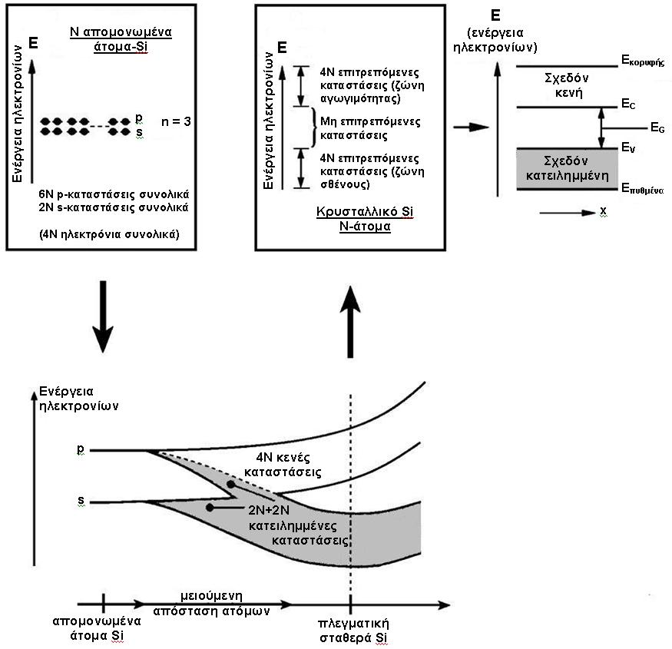
Σχ. 1.3. Η επικάλυψη των ενεργειακών ζωνών που προκύπτουν από τις εξωτερικές στάθμες 3s και 3p κατά το σχηματισμό κρυστάλλου πυριτίου, τροποποιεί το πλήθος των “διαθέσιμων” και “κατειλημμένων” από ηλεκτρόνια καταστάσεων στις ζώνες s, p.
Ας θεωρήσουμε για παράδειγμα, τί συμβαίνει στα άτομα του πυριτίου (Si), το οποίο ανήκει στην ομάδα IV του περιοδικού συστήματος και είναι ένας από τους σημαντικότερους ημιαγωγικούς κρυστάλλους. To άτομο του πυριτίου είναι τετρασθενές, η δε κατάληψη των ενεργειακών του σταθμών σε ένα μεμονωμένο άτομο είναι Si¹⁴: 1s²2s²2p⁶3s²3p². Στο κρυσταλλικό πυρίτιο η συσπείρωση των ατόμων στη σταθερή κατάσταση είναι τέτοια, ώστε οι ενεργειακές ζώνες που προκύπτουν από τις στάθμες 3p και 3s επικαλύπτονται. Από το σημείο αυτό και πέρα συμβαίνουν τα εξής σημαντικά γεγονότα: Το πλήθος των δυνατών καταστάσεων (θέσεων) σε κάθε μία από τις δύο διευρυμένες ζώνες γίνεται κοινό και ίσο με το ημιάθροισμα , όπου Ν είναι ο αριθμός των ατόμων Si μέσα στον κρύσταλλο.
Αυτό έχει σαν αποτέλεσμα να κατεβούν τα 2Ν ηλεκτρόνια της ζώνης 3p στις ευσταθέστερες (μικρότερης ενέργειας) δυνατές θέσεις που δημιουργήθηκαν στην κατώτερη ζώνη. Σχηματίζουν έτσι μαζί με τα 2Ν ηλεκτρόνια της 3s μία πλήρως κατειλημμένη ζώνη σθένους με 4Ν ηλεκτρόνια. Συγχρόνως, οι 4Ν θέσεις της ζώνης που προέρχεται από την 3p μένουν κενές αποτελώντας τη λεγόμενη ζώνη αγωγιμότητας. Τέλος, καθώς η απόσταση μεταξύ των ατόμων μικραίνει ακόμα πιο πολύ, μέχρι να γίνει ίση με τη διατομική απόσταση α του κρυσταλλικού πλέγματος, ανάμεσα στις δύο ζώνες σχηματίζεται μια απαγορευμένη ζώνη που αντιστοιχεί στο κοινό μέρος των επικαλυμμένων ζωνών σαν να απαγορευόταν στα ηλεκτρόνια να ανήκουν συγχρόνως στις ζώνες 3p και 3s. Το εύρος της απαγορευμένης ζώνης εξαρτάται από την απόσταση α του κρυσταλλικού πλέγματος και επομένως από τη φύση του υλικού. Στη θερμοκρασία του απολύτου μηδενός Τ=0 Κ, η ζώνη σθένους είναι πλήρως κατειλημμένη από ηλεκτρόνια ενώ η ζώνη αγωγιμότητας είναι κενή ηλεκτρονίων.
Στον ημιαγωγικό κρύσταλλο, αντίθετα με ό,τι συμβαίνει στα ηλεκτρόνια σθένους των μεμονωμένων ατόμων, τα ηλεκτρόνια των ενεργειακών ζωνών δεν είναι δεσμευμένα ούτε συνδεδεμένα με ένα συγκεκριμένο άτομο. Κατά μέσο όρο, υπάρχουν τέσσερα ηλεκτρόνια τα οποία μοιράζεται από κοινού κάθε άτομο Si με τα τέσσερα γειτονικά του. Όμως, η ταυτότητα αυτών των κοινών ηλεκτρονίων μεταβάλλεται χρονικά, και τα ηλεκτρόνια μετακινούνται από σημείο σε σημείο μέσα στον κρύσταλλο, είναι δηλ. ελεύθερα ηλεκτρόνια. Με άλλα λόγια, οι επιτρεπόμενες ηλεκτρονικές καταστάσεις δεν είναι πλέον ατομικές καταστάσεις αλλά αφορούν τον κρύσταλλο σαν σύνολο. Ανεξάρτητα από το σημείο παρατήρησης, σε έναν τέλειο κρύσταλλο αντιλαμβάνεται κανείς την ίδια δομή επιτρεπόμενων ενεργειακών καταστάσεων. Άρα, για έναν τέλειο κρύσταλλο, υπό συνθήκες ισορροπίας, το διάγραμμα επιτρεπόμενων ενεργειακών καταστάσεων ηλεκτρονίων κατά μήκος οποιασδήποτε διεύθυνσης μέσα στον κρύσταλλο, θα είναι όπως στο δεξιό μέρος του Σχ. 1.3. Το σχήμα αυτό, των επιτρεπόμενων δηλαδή ενεργειακών καταστάσεων συναρτήσει της θέσης x, είναι το βασικό μοντέλο ενεργειακών ζωνών των ημιαγωγών. Η στάθμη Ε_{c} είναι η χαμηλότερη δυνατή ενεργειακή στάθμη αγωγιμότητας και η στάθμη Ε_{v} είναι η υψηλότερη δυνατή ενεργειακή στάθμη σθένους, και Ε_{G}= Ε_{c}-Ε_{v} είναι το ενεργειακό χάσμα.

1.3. Moνωτές, Ημιαγωγοί, Μέταλλα

− Καλοί Αγωγοί ή Μέταλλα, στα οποία το εύρος της απαγορευμένης ζώνης είναι πολύ μικρό ή μηδενικό. Στα μέταλλα, αμέσως μετά τις κατειλημμένες ενεργειακές καταστάσεις της ζώνης σθένους, υπάρχουν κενές ενεργειακές καταστάσεις της ζώνης αγωγιμότητας, συχνά δε οι ζώνες σθένους και αγωγιμότητας επικαλύπτονται μερικώς και η Ε_{G} μηδενίζεται. Τότε είναι εύκολο κάτω από την επίδραση ενός ηλεκτρικού πεδίου, π.χ. με εφαρμογή μιας τάσης στον αγωγό, να προκληθεί ανύψωση της ενέργειας ηλεκτρονίων σε κενές περιοχές της ζώνης αγωγιμότητας. Αυτό γίνεται με πρόσληψη κινητικής ενέργειας από τα ηλεκτρόνια αυτά, τα οποία έτσι αρχίζουν να κινούνται προς κατεύθυνση αντίθετη προς την ένταση του ηλεκτρικού πεδίου που έχει επιβληθεί και τελικά έχουμε ροή ρεύματος. Στα μέταλλα είναι εύκολο να κινηθούν τα ηλεκτρόνια επειδή μπορούν να προσλάβουν κινητική ενέργεια, όσο μικρή και αν είναι αυτή, αφού υπάρχουν κενές ενεργειακές καταστάσεις πολύ κοντά στις συμπληρωμένες. Για το λόγο αυτό τα μέταλλα λέγονται καλοί αγωγοί. Στους καλούς αγωγούς η ανύψωση της θερμοκρασίας δυσχεραίνει την κίνηση των ηλεκτρονίων και μικραίνει την αγωγιμότητα. Αυτό συμβαίνει διότι όσο μεγαλύτερη είναι η θερμοκρασία τόσο περισσότερο πυκνώνουν τα ηλεκτρόνια στη ζώνη αγωγιμότητας και πληθαίνουν έτσι τα εμπόδια.

Ε_{G}
Ζώνη αγωγιμότητας
ΑπαγορευμένηΖώνη
Ζώνη σθένους
Οπές
Ελεύθερα
ηλεκτρόνια
Μονωτές
Ημιαγωγοί
Μέταλλα
Ζώνη αγωγιμότητας
Ζώνη σθένους
Ε_{G}

Σχ. 1.4. Ταξινόμηση των ηλεκτρικών ιδιοτήτων των κρυστάλλων με βάση το ενεργειακό τους διάγραμμα.

- Μονωτές, στους οποίους το εύρος ζώνης Ε_{G} είναι πολύ μεγάλο, της τάξης των 6 eV, και υπάρχει ελάχιστη δυνατότητα μεταβολής της ενεργειακής κατάστασης των ηλεκτρονίων της ζώνης σθένους κατά μικρά ποσά ενέργειας, γιατί για να μεταβούν αυτά στη ζώνη αγωγιμότητας πρέπει να υπερπηδήσουν ένα μεγάλο σχετικά ενεργειακό χάσμα. Επομένως, η διαθέσιμη θερμική ενέργεια στη θερμοκρασία δωματίου μπορεί να διεγείρει πολύ λίγα ηλεκτρόνια από τη ζώνη σθένους στη ζώνη αγωγιμότητας με αποτέλεσμα ο αριθμός των διαθέσιμων φορέων αγωγιμότητας να είναι πολύ μικρός και το υλικό να είναι κακός αγωγός του ρεύματος.

- Ημιαγωγοί, στους οποίους η απαγορευμένη ζώνη Ε_{G} έχει εύρος της τάξης του 1 eV. Οι κυριότεροι ημιαγωγοί που χρησιμοποιούνται σήμερα είναι το Si, το Ge, καθώς και οι ημιαγωγοί από κράμα τρισθενών και πεντασθενών στοιχείων όπως το GaAs, και το InP. Στους ημιαγωγούς, τα ηλεκτρόνια της ζώνης σθένους μεταβαίνουν στη ζώνη αγωγιμότητας με θερμική μόνο διέγερση από τη θερμοκρασία του περιβάλλοντος, αφήνοντας αντίστοιχα κενά στη ζώνη σθένους. Τα ηλεκτρόνια αυτά μπορούν, μέσα στη ζώνη αγωγιμότητας, όπου είναι αραιά, να προσλάβουν μικρά ποσά κινητικής ενέργειας και να αρχίσουν να κινούνται υπό την επίδραση ηλεκτρικού πεδίου όπως αναφέραμε και πιο πάνω. Στους ημιαγωγούς, η επίδραση της θερμοκρασίας στην ηλεκτρική αντίσταση έχει αντίθετο αποτέλεσμα από ότι στους καλούς αγωγούς. Αυτό συμβαίνει διότι στους ημιαγωγούς κύρια επίδραση στην αγωγιμότητα έχει η μεταφορά ηλεκτρονίων από τη ζώνη σθένους στη ζώνη αγωγιμότητας όπου εξαιτίας αυτού πληθαίνουν τα ηλεκτρόνια και υπάρχουν έτσι περισσότεροι φορείς για να συνεισφέρουν στη δημιουργία ηλεκτρικού ρεύματος ευκολότερα. Βεβαίως, όπως και στα μέταλλα έτσι και εδώ, όταν αυξάνεται η πυκνότητα των ηλεκτρονίων αυξάνονται και τα εμπόδια στην κίνησή τους, αλλά επειδή στους ημιαγωγούς η πυκνότητα αυτή είναι μικρή, υπερέχει το φαινόμενο που αναφέρθηκε πρώτο και τελικά αυξάνεται η αγωγιμότητα.

- Eλεύθερα ηλεκτρόνια και οπές

+4
+4
+4
+4
+4
+4
+4
+4
+4
Οπή
Ελεύθερο ηλεκτρόνιο
e
p
Si
Zώνη
Αγωγιμότητας
Zώνη
Σθένους
E_{G}
Zώνη
Αγωγιμότητας
Eνέργεια
(α)
(β)
(γ)

Σχ. 1.5. α) Κρυσταλλική δομή του πυριτίου σε δύο διαστάσεις, β) Ενεργειακό διάγραμμα. Η γένεση ζευγών οπών-ηλεκτρονίων οδηγεί σε δύο ημιπλήρεις ζώνες που και οι δύο συμβάλλουν στην αγωγιμότητα του κρυστάλλου, γ) παραλλαγή του (β).

1.5. Ενεργειακή κατανομή ηλεκτρονίων ενός μετάλλου

Στα μέταλλα μας ενδιαφέρει να γνωρίζουμε την πιθανότητα που έχει ένα ηλεκτρόνιο να κατέχει ενέργεια γύρω από μια τιμή Ε. Η πιθανότητα αυτή περιγράφεται από μία συνάρτηση κατανομής των ενεργειών των ηλεκτρονίων του μετάλλου. Μπορούμε προσεγγιστικά να θεωρήσουμε, ότι για τα ελεύθερα ηλεκτρόνια, το εσωτερικό του μετάλλου είναι ένας χώρος σταθερού δυναμικού (βλ. Σχ. 1.2). Αμελούμε έτσι τη λεπτή υφή του δυναμικού που οφείλεται στην περιοδικότητα δομής του πλέγματος και θεωρούμε ότι το ηλεκτρόνιο μέσα στον κρύσταλλο (και όχι κοντά στην επιφάνεια του κρυστάλλου όπου το φράγμα δυναμικού φθάνει μέχρι τη στάθμη Ε=0) μπορεί να κινηθεί ανεμπόδιστα, εκτός βέβαια από τις συγκρούσεις με τα άτομα του κρυστάλλου.
Όταν ένα τέτοιο ηλεκτρόνιο πρόκειται να αποσπαστεί από την επιφάνεια του μετάλλου θα πρέπει, όπως φαίνεται και στο Σχ. 1.6, να του προσφερθεί μια ορισμένη ενέργεια Ε_{Β} αναγκαία για να μπορέσει το ηλεκτρόνιο να υπερνικήσει το φράγμα δυναμικού της επιφάνειας του μετάλλου και να ξεφύγει τελείως από το υλικό. Εάν γνωρίζαμε την κατανομή των ενεργειών των ηλεκτρονίων, λ.χ. από θερμική κίνηση, θα μπορούσαμε να υπολογίσουμε το πλήθος των ηλεκτρονίων που μπορούν να ξεφύγουν και επομένως να προβλέψουμε την πυκνότητα ρεύματος “θερμιονικής εκπομπής”.
E_{B}
Mέταλλο
Επιφάνεια Μετάλλου
Ενέργεια
x
Τέλεια απόσπαση

Σχ. 1.6. Το φράγμα δυναμικού που θα πρέπει να υπερπηδήσει ένα ελεύθερο ηλεκτρόνιο όταν, φθάνοντας στην επιφάνεια, πρόκειται να εγκαταλείψει το μέταλλο.

Η πυκνότητα ρ(Ε) ηλεκτρονίων ανά μονάδα όγκου θα εξαρτάται από την πυκνότητα Ν(Ε) των δυνατών ενεργειακών καταστάσεων στην περιοχή γύρω από την ενεργειακή τιμή Ε, και από την πιθανότητα f(Ε) για κατάληψη των καταστάσεων αυτών από ηλεκτρόνια, δηλ. θα είναι
ρ(Ε)= Ν(Ε)⋅ f(Ε) 1.4
Αποδεικνύεται ότι ισχύει

1.5
όπου m* είναι η ισοδύναμη μάζα του ηλεκτρονίου (που θα εξηγηθεί παρακάτω) και $ℏ$=h/2π.
Η συνάρτηση f(Ε) της πιθανότητας κατάληψης των ενεργειών μέσα σε μια ζώνη δίνεται από τη συνάρτηση κατανομής Fermi-Dirac, σύμφωνα με την οποία, τα ηλεκτρόνια δεν είναι τυχαία κατανεμημένα στις διάφορες ενεργειακές καταστάσεις, η κατανομή δε αυτή περιγράφεται από τη σχέση
1.6

όπου k η σταθερά του Boltzmann (1.381⋅10⁻²³ J/K ή 8.617⋅10⁻⁵ eV/K) και Τ η θερμοκρασία σε °Κ. Ε_{F} είναι η στάθμη Fermi η οποία αντιπροσωπεύει την ανώτερη κατειλημμένη ενεργειακή στάθμη στη θερμοκρασία του απολύτου μηδενός. Δηλαδή στη θερμοκρασία αυτή όλες οι ενεργειακές καταστάσεις κάτω από στάθμη Fermi είναι κατειλημμένες και όλες οι ενεργειακές στάθμες πάνω από αυτήν κενές. Η γραφική παράσταση της f(Ε) για διαφορετικές θερμοκρασίες φαίνεται στο Σχ. 1.7.
Η στάθμη Fermi αντιστοιχεί στην ενεργειακή κατάσταση που έχει πιθανότητα 50% να είναι κατειλημμένη, αν φυσικά δεν υπάρχει εκεί απαγορευμένη ζώνη. Αυτό συμβαίνει ανεξάρτητα από την τιμή της θερμοκρασίας, αφού για Ε=Ε_{F}, η εξ. 1.6 δίνει πάντα τιμή f(Ε_{F})=1/2. Για Τ=0 υπάρχουν μόνο δύο δυνατές περιπτώσεις:
f(E_{F})=1 όταν E-E_{F}<0
f(E_{F})=0 όταν E-E_{F}>0
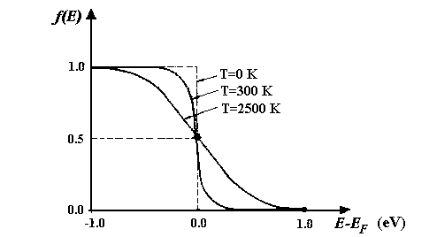

Σχ. 1.7. Η συνάρτηση κατανομής Fermi-Dirac για διαφορετικές θερμοκρασίες.

Aυτό σημαίνει, ότι στο απόλυτο μηδέν οι ενεργειακές στάθμες κάτω από την Ε_{F} θα είναι οπωσδήποτε κατειλημμένες, ενώ οι στάθμες πάνω από Ε_{F} υποχρεωτικά κενές, δηλ. η ανώτερη δυνατή τιμή του Ε για Τ=0 είναι η Ε_{F}.
Η ενεργειακή κατανομή ρ(Ε) των ηλεκτρονίων ανά μονάδα όγκου θα δίνεται τελικά από τον πολλαπλασιασμό της καμπύλης Ν(Ε) με την καμπύλη f(Ε), όπως φαίνεται και στο Σχ. 1.8. Αποδεικνύεται ότι η ενέργεια Fermi Ε_{F} στα μέταλλα δίνεται από τη σχέση
1.7
όπου Ν είναι το πλήθος των ελεύθερων ηλεκτρονίων ανά μονάδα όγκου.
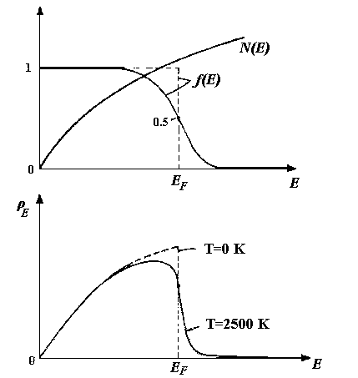

Σχ. 1.8. H ενεργειακή κατανομή ρ(Ε) των ηλεκτρονίων ανά μονάδα όγκου ενός μετάλλου, προκύπτει σαν γινόμενο των Ν(Ε) και f(E) και μεταβάλλεται λίγο, ακόμα και για σημαντικές μεταβολές της θερμοκρασίας.

Θα κλείσουμε δίνοντας μια εξήγηση, όπως υποσχεθήκαμε πιο πάνω, για την ισοδύναμη μάζα του ηλεκτρονίου. Όταν σε ένα τελείως ελεύθερο ηλεκτρόνιο ασκείται εξωτερικό πεδίο E εμφανίζεται δύναμη =-e⋅E. Σε ένα όμως ηλεκτρόνιο, που βρίσκεται στο εσωτερικό του μετάλλου, δρα επιπλέον και το περιοδικό πεδίο του ίδιου του κρυστάλλου, με αποτέλεσμα να μην συμπεριφέρεται ακριβώς όπως θα περιμέναμε.
Αποδεικνύεται ότι αποδίδοντας στα ηλεκτρόνια, που βρίσκονται στο περιοδικό πεδίο του κρυστάλλου, την ισοδύναμη μάζα m* μπορούμε να τα θεωρούμε σαν τελείως ελεύθερα και να περιγράφουμε την κίνησή τους κάτω από την επίδραση εξωτερικών πεδίων όπως και για τα κανονικά ελεύθερα ηλεκτρόνια. Αντίστοιχα βεβαίως πράγματα ισχύουν και για τις οπές, στις οποίες επίσης αντιστοιχούμε μια ισοδύναμη μάζα. Στον επόμενο Πίνακα 1.1 δίνονται οι ισοδύναμες μάζες ηλεκτρονίου και οπής για τρεις χαρακτηριστικές περιπτώσεις ημιαγωγών.

Πίνακας 1.1

Υλικό
Si | 1.18 | 0.81
Ge | 0.55 | 0.36
GaAs | 0.066 | 0.52

1.6. Θερμιονική Εκπομπή

Όπως αναφέραμε παραπάνω, είναι δυνατό θερμαίνοντας ένα μέταλλο, να δώσουμε τόση ενέργεια στα ηλεκτρόνιά του ώστε ορισμένα από αυτά να ανέβουν σε τόσο υψηλή ενεργειακή στάθμη ώστε να φθάσουν και να υπερβούν το φράγμα δυναμικού της επιφάνειας και να ελευθερωθούν περνώντας στον ελεύθερο χώρο. Αυτό το φαινόμενο ονομάζεται θερμιονική εκπομπή, και είναι μεγάλης σπουδαιότητας για διατάξεις εκπομπής δέσμης ηλεκτρονίων, όπως λ.χ. σε μια καθοδική λυχνία παλμογράφου, ραντάρ, κλπ. Η κατάσταση που προκύπτει σε ένα θερμαινόμενο μέταλλο, γίνεται εύκολα αντιληπτή αν συνδυαστεί το φράγμα δυναμικού του Σχ. 1.6 με την ενεργειακή κατανομή ηλεκτρονίων του Σχ. 1.8. Φαίνεται αμέσως ότι σε αυξημένη θερμοκρασία η “ουρά” της κατανομής εκτείνεται αρκετά πέρα από τη στάθμη της ενέργειας διαφυγής Ε_{Β}, πράγμα που δείχνει τη δυνατότητα για ένα σημαντικό αριθμό ηλεκτρονίων να ξεφύγουν από το μέταλλο. Στο ίδιο σχήμα φαίνεται ότι για πολύ μικρές θερμοκρασίες (Τ≈0 Κ) μια τέτοια εκπομπή θα ήταν αδύνατη, αφού Ε_{F}<Ε_{Β}. Θα αρκούσε όμως η προσφορά ενέργειας τουλάχιστον ίσης με το λεγόμενο έργο εξόδου (work function) Ε_{W}
Ε_{W} = E_{B} - Ε_{F} 1.10
για να αποσπαστεί ένα ηλεκτρόνιο του μετάλλου, που βρίσκεται ήδη σε κατάσταση μέγιστης κινητικής ενέργειας Ε_{F}.
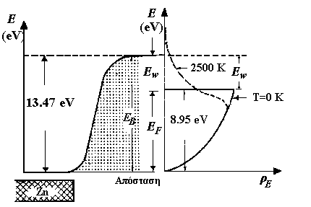
Σχ. 1.9. Φράγμα επιφανειακού δυναμικού και ενεργειακή κατανομή για τον ψευδάργυρο.
1.7. Φωτοηλεκτρικά φαινόμενα
- Το φαινόμενο της φωτοεκπομπής
- Το φαινόμενο της φωτοαγωγιμότητας
- Το φωτοβολταϊκό φαινόμενο

- Φωτοεκπομπή

Όπως γίνεται θερμιονική εκπομπή με πρόσδοση θερμικής ενέργειας στα ηλεκτρόνια ενός μετάλλου, έτσι μπορεί να γίνει και φωτοεκπομπή με πρόσδοση φωτεινής ενέργειας στα ηλεκτρόνια ενός υλικού, αρκεί το υλικό αυτό να μπορεί να την απορροφήσει. Το φαινόμενο εξηγήθηκε πρώτα από τον Einstein το 1905 με τη βοήθεια της θεωρίας του Planck.
Όταν προσδίδεται στα ηλεκτρόνια ενέργεια με ακτινοβολία, κάθε ένα από αυτά μπορεί να απορροφήσει ένα φωτόνιο. Αν το υλικό που χρησιμοποιείται για τη φωτοεκπομπή, έχει έργο εξόδου μικρότερο από την ενέργεια του φωτονίου που απορροφά, γίνεται μετάθεση ολόκληρης της ενεργειακής κατανομής των ηλεκτρονίων προς τα πάνω, κατά ποσό ίσο με την ενέργεια του φωτονίου hf. Όπως φαίνεται και από το Σχ. 1.9, η μετάθεση αυτή δίνει ένα πληθυσμό ηλεκτρονίων πάνω από τη στάθμη Ε=0, οπότε ορισμένα από αυτά ξεφεύγουν από την επιφάνεια του υλικού και δίνουν το φαινόμενο της φωτοεκπομπής. Υπάρχει συνεπώς μια οριακή συχνότητα f_{ορ} πάνω από την οποία το αντίστοιχο φωτόνιο θα προκαλέσει οπωσδήποτε φωτοεκπομπή αν απορροφηθεί, είναι δε
hf_{oρ} = E_{W} 1.12

- Φωτοαγωγιμότητα

Με τη φωτοαγωγιμότητα αυξάνουμε την αγωγιμότητα ενός ημιαγωγού διεγείροντας με φωτισμό τα ηλεκτρόνια της ζώνης σθένους. Τα ηλεκτρόνια αυτά ανεβαίνουν στη ζώνη αγωγιμότητας και αυξάνουν την πυκνότητα των φορέων του ηλεκτρικού ρεύματος. Τούτο σημαίνει, ότι το μικρότερο ποσόν ενέργειας που μπορεί να προκαλέσει το φαινόμενο της φωτοαγωγιμότητας, είναι ίσο με το πλάτος της απαγορευμένης ζώνης Ε_{G}, δηλαδή
hf_{min} = E_{G} 1.13
Το φαινόμενο είναι επιλεκτικό, επειδή τη μεγαλύτερη πιθανότητα διεγέρσεως την έχει μια συχνότητα που αντιστοιχεί στο φωτόνιο που είναι ίσο με την απόσταση μεταξύ του μέσου της ζώνης σθένους και του μέσου της ζώνης αγωγιμότητας.

1.7.3. Φωτοβολταϊκό φαινόμενο

Το φαινόμενο αυτό διαφέρει από τα δύο προηγούμενα. Στα φαινόμενα που εξετάστηκαν, χρειάζεται εξωτερική πηγή για να διαπιστωθεί το φαινόμενο. Η πηγή αυτή συνδέεται σε σειρά με το στοιχείο και προκαλεί το ηλεκτρικό ρεύμα που ελέγχεται από τη φωτεινή ροή.
Στο φωτοβολταϊκό φαινόμενο, αυτό το ίδιο το φωτοευπαθές στοιχείο αποτελεί την πηγή του κυκλώματος και η τάση που αυτό παράγει είναι συνάρτηση της φωτεινής ροής. Σήμερα χρησιμοποιούνται διάφορα υλικά για την κατασκευή φωτοβολταϊκών στοιχείων. Αυτά συναρμολογούνται σε συστοιχίες και τροφοδοτούν με ηλεκτρική ενέργεια τις συσκευές των δορυφόρων. Εκτός από το στοιχείο σελίνιο, χρησιμοποιούνται επίσης και το πυρίτιο, το αρσενικούχο γάλλιο κ.ά.

- Ενεργειακές κατανομές ηλεκτρονίων και οπών στους ημιαγωγούς

Στους ημιαγωγούς η κατάσταση είναι αντίστοιχη με αυτή των μετάλλων, μόνο που η στάθμη Fermi βρίσκεται σ’ αυτούς ανάμεσα στις δύο επιτρεπόμενες ζώνες σθένους και αγωγιμότητας. Στους ιδανικούς μάλιστα ημιαγωγούς που δεν έχουν στο κρυσταλλικό τους πλέγμα παρά μόνο άτομα Si ή Ge, και που ονομάζονται ‘αμιγείς” ή “καθαροί” ημιαγωγοί, η στάθμη Fermi βρίσκεται στο μέσον περίπου της απαγορευμένης ζώνης. Στη συνέχεια, θα εξετάσουμε τις ενεργειακές κατανομές των ηλεκτρονίων στη ζώνη αγωγιμότητας και των οπών στη ζώνη σθένους για έναν καθαρό ημιαγωγό.

1.8.1. Τα ηλεκτρόνια της ζώνης αγωγιμότητας

Οι εξ. 1.4 και 1.5 ισχύουν εκτός από τα μέταλλα και για τα ελεύθερα ηλεκτρόνια των ημιαγωγών, ισχύει δηλαδή
ρ(Ε)= Ν(Ε)⋅ f(Ε) 1.14
με τη μόνη διαφορά ότι κατά τον υπολογισμό της πυκνότητας των δυνατών ενεργειακών καταστάσεων, ενώ στα μέταλλα οι ενέργειες Ε μετρήθηκαν από τη βάση της ζώνης αγωγιμότητας, την οποία και θεωρούμε ως στάθμη μηδενικής ενέργειας, στους ημιαγωγούς η βάση της ζώνης αγωγιμότητας βρίσκεται ήδη σε ενέργεια Ε_{c}. Επομένως, θα πρέπει να γράψουμε την εξ. 1.5, για τα ελεύθερα ηλεκτρόνια του ημιαγωγού, στην πιο γενική της μορφή
1.15
Η έκφραση όμως της f(E) δεν αλλάζει. Μόνο που, όπως θα αναφέρουμε και παρακάτω, στον καθαρό ημιαγωγό όπου πάντα n=p , η στάθμη Fermi βρίσκεται στο μέσον περίπου της απαγορευμένης ζώνης. Τα πιο πάνω φαίνονται παραστατικά στο Σχ. 1.10 και οδηγούν στην ενεργειακή κατανομή ρ(Ε) των ηλεκτρονίων της ζώνης αγωγιμότητας. Η συγκέντρωση τότε των ηλεκτρονίων ανά μονάδα όγκου στη ζώνη αγωγιμότητας υπολογίζεται από το ολοκλήρωμα
1.16
και τελικά παίρνουμε
1.17
με
1.18

και η ενεργός μάζα του ηλεκτρονίου.

Zώνη
Αγωγιμότητας
Zώνη
Σθένους
Ε_{c}
Ε_{F}
Ε_{v}
0
1
f(E)
N(E)
ρ(Ε) = f(E)⋅N(E)
Πυκνότητα ηλεκτρονίων στη ζώνη αγωγιμότητας
Πυκνότητα οπών στη ζώνη σθένους
Ε
Ε_{F}
Ε_{G}
T≠0°K
T=0°K
Ε_{c}
Ε_{v}
n
p

(α) (β) (γ)

Σχ. 1.10. Συνάρτηση κατανομής και ενεργειακό διάγραμμα για καθαρό ημιαγωγό.

- Οι οπές της ζώνης σθένους

Η κατανομή των οπών προκύπτει τελείως αντίστοιχα με τη βοήθεια δύο παρατηρήσεων:

- Οι οπές σαν θετικοί φορείς θα βλέπουν αντίστροφα τις ενεργειακές στάθμες αρχίζοντας από την Ε_{v}. Δηλαδή η Ν(Ε) θα δίνεται από την
1.19
- Εφόσον οπή σημαίνει έλλειψη ηλεκτρονίου, η συνάρτηση κατανομής πιθανότητας των οπών θα είναι συμπληρωματική εκείνης των ηλεκτρονίων, δηλ.
1.20
Κατά εντελώς αντίστοιχο λοιπόν τρόπο με τα ηλεκτρόνια, προκύπτει ότι η συγκέντρωση οπών στη μονάδα όγκου θα είναι
1.21
ή
1.22
με
1.23
και η ενεργός μάζα της οπής.
- Η θέση της στάθμης Fermi στον καθαρό ημιαγωγό

Αφού σε έναν καθαρό (intrinsic) ημιαγωγό, για κάθε οπή στη ζώνη σθένους, θα υπάρχει ένα ελεύθερο ηλεκτρόνιο στη ζώνη αγωγιμότητας, θα έχουμε στην ισορροπία n=p=n_{i}, oπότε εξισώνοντας τις εξ. 1.17 και 1.22 θα έχουμε μετά τη λογαρίθμηση
1.24
και επομένως
1.25
Βλέπουμε ότι αν οι ενεργές μάζες ήταν ίσες, θα είχαμε
Ν_{c} = N_{v} ,
και επομένως
1.26
ανεξάρτητα από τη θερμοκρασία. Επειδή όμως η στάθμη δεν βρίσκεται ακριβώς στο μέσον του χάσματος, παρά μόνο για Τ=0°Κ, και καθώς αυξάνεται η θερμοκρασία μετατοπίζεται προοδευτικά προς τη ζώνη που έχει φορείς μικρότερης ισοδύναμης μάζας.

- Ο νόμος των συγκεντρώσεων ή “νόμος μαζών”

Πολλαπλασιάζοντας τις εξ. 1.17 και 1.22 έχουμε για το γινόμενο των συγκεντρώσεων
1.27
και επειδή για τους καθαρούς ημιαγωγούς
1.28
Από την εξ. 1.28 φαίνεται η ισχυρή εξάρτηση της συγκέντρωσης φορέων στον καθαρό ημιαγωγό από τη θερμοκρασία. Η σχέση
= σταθερά για δοσμένη θερμοκρασία 1.29
είναι πολύ πιο γενική στατιστική σχέση, ισχύει και για ημιαγωγούς με προσμείξεις και γενικότερα τη συναντάμε στη φυσική και φυσικοχημεία σε όλες τις καταστάσεις θερμοδυναμικής ισορροπίας αντιδράσεων και είναι γνωστή σαν “νόμος μαζών”. Έτσι λ.χ. αν σε έναν ημιαγωγό αυξήσουμε με κατάλληλες προσμείξεις τη συγκέντρωση ηλεκτρονίων n, θα μειωθεί ανάλογα η συγκέντρωση p, γιατί λόγω της αφθονίας των ηλεκτρονίων θα συμπληρώνονται σύντομα οι οπές. Τελικά, στην ισορροπία θα ισχύει και πάλι η εξ. 1.29.
Δίνονται οι ακόλουθες τυπικές τιμές της πυκνότητας φορέων καθαρών ημιαγωγών.

Πίνακας 1.2

Yλικό | n_{i}
Si | 1⋅10¹⁰ /cm³
Ge | 2⋅10¹³ /cm³
GaAs | 2⋅10⁶ /cm³

Αγωγιμότης Μετάλλων και Ημιαγωγών

- Αγωγιμότης Μετάλλων

R
I
−
+
−
+

V

Eλεύθερα ηλεκτρόνια
Θετικά ιόντα

(α) Χωρίς ηλεκτρικό πεδίο (β) Με ηλεκτρικό πεδίο

Σχ. 2.1. Κίνηση ηλεκτρονίων σε μέταλλο α) χωρίς πόλωση, β) με πόλωση.

Εάν όμως στα άκρα του αγωγού επιβάλλουμε μια τάση V, θα αναπτυχθεί ένα ηλεκτρικό πεδίο εντάσεως E = , και από αυτό θα προσδοθεί κινητική ενέργεια στα ηλεκτρόνια τα οποία θα κινηθούν προς το θετικό πόλο της πηγής. Εάν υ_{m} είναι η μέση ταχύτης των ηλεκτρονίων αυτών, υπάρχει μια γραμμική αναλογία μεταξύ της μέσης αυτής ταχύτητας και της εντάσεως του πεδίου
E 2.1
όπου μ είναι ο συντελεστής αναλογίας που ονομάζεται κινητικότητα (mobility) των ηλεκτρονίων, εξαρτάται από το υλικό, και εκφράζεται σε μονάδες cm²/(V⋅sec).
Εάν τώρα ένας αγωγός με διατομή S και συνολική χωρική πυκνότητα ηλεκτρονίων n, διαρρέεται από ρεύμα εντάσεως Ι, με μέση ταχύτητα ηλεκτρονίων υ_{m} , θα ισχύει η σχέση
2.2
όπου Q_{e} το φορτίο του ηλεκτρονίου. Αν διαιρέσουμε διά του S και αντικαταστήσουμε το υ_{m} από την παραπάνω σχέση 2.1, θα έχουμε
E 2.3
Το γινόμενο έχει, όπως προκύπτει από τη σχέση, διαστάσεις αγωγιμότητας και εκφράζει την ειδική αγωγιμότητα του μετάλλου σ.
J = σE , σ = 2.4
Η παραπάνω σχέση δεν είναι άλλη από το νόμο του Ohm ανηγμένο στη μονάδα της επιφάνειας.
Η αντίσταση ενός αγωγού σε συνάρτηση με τη θερμοκρασία είναι ίση με
2.5
όπου R₀ η αντίσταση του αγωγού στους 0°C και α ο συντελεστής θερμοκρασίας του μετάλλου. Στα περισσότερα μέταλλα ο α είναι θετικός, π.χ. για το χαλκό είναι α_{Cu}=0.004.

2.2. Αγωγιμότης Ημιαγωγών

Στο Σχ. 1.10 είδαμε τις ενεργειακές καταστάσεις των φορέων ενός “καθαρού” ημιαγωγού. Οι καθαροί ημιαγωγοί δεν υπάρχουν στην πράξη, αλλά υπάρχουν ημιαγωγοί που συμπεριφέρονται σαν καθαροί. Στους ημιαγωγούς αυτούς οι ξένες προσμείξεις υπάρχουν, αφού στην πράξη δεν είναι δυνατόν να αφαιρεθούν τελείως, βρίσκονται όμως μέσα στον ημιαγωγό σε ίδιες ποσότητες και τρισθενείς και πεντασθενείς προσμείξεις. Έτσι, ο ημιαγωγός αυτός έχει τις ιδιότητες του καθαρού.
Η στάθμη Fermi, στους καθαρούς ημιαγωγούς, βρίσκεται στο μέσον περίπου της απαγορευμένης ζώνης και η πυκνότητα των ηλεκτρονίων n είναι ίση με την πυκνότητα των οπών p.
Η αγωγιμότητα στους καθαρούς ημιαγωγούς οφείλεται και στους δύο φορείς, ηλεκτρόνια και οπές. Επομένως ο νόμος του Ohm γράφεται
2.6
όπου n και p είναι η πυκνότητα ηλεκτρονίων και οπών αντιστοίχως. Η ειδική αγωγιμότητα λοιπόν σ ενός ημιαγωγού θα δίνεται από
2.7
Η συνεισφορά των δύο φορέων στην αγωγιμότητα θα εξαρτηθεί κατά κύριο λόγο από τις συγκεντρώσεις n και p. Στο Σχ. 2.2 φαίνονται παραστατικά η εξάρτηση από τη θερμοκρασία, της κινητικότητας μ_{n} ηλεκτρονίων και μ_{p} οπών στο πυρίτιο Si, για διάφορα επίπεδα προσμείξεων.
Στον καθαρό ημιαγωγό, η αγωγιμότητα αυξάνεται με τη θερμοκρασία, επειδή η αύξηση της πυκνότητας των φορέων παίζει σημαντικότερο ρόλο από την αύξηση των κρούσεων. Δηλαδή η κινητικότητα μειώνεται λιγότερο από ότι αυξάνεται η πυκνότητα των φορέων και οι ημιαγωγοί έχουν αρνητικό συντελεστή θερμοκρασίας.
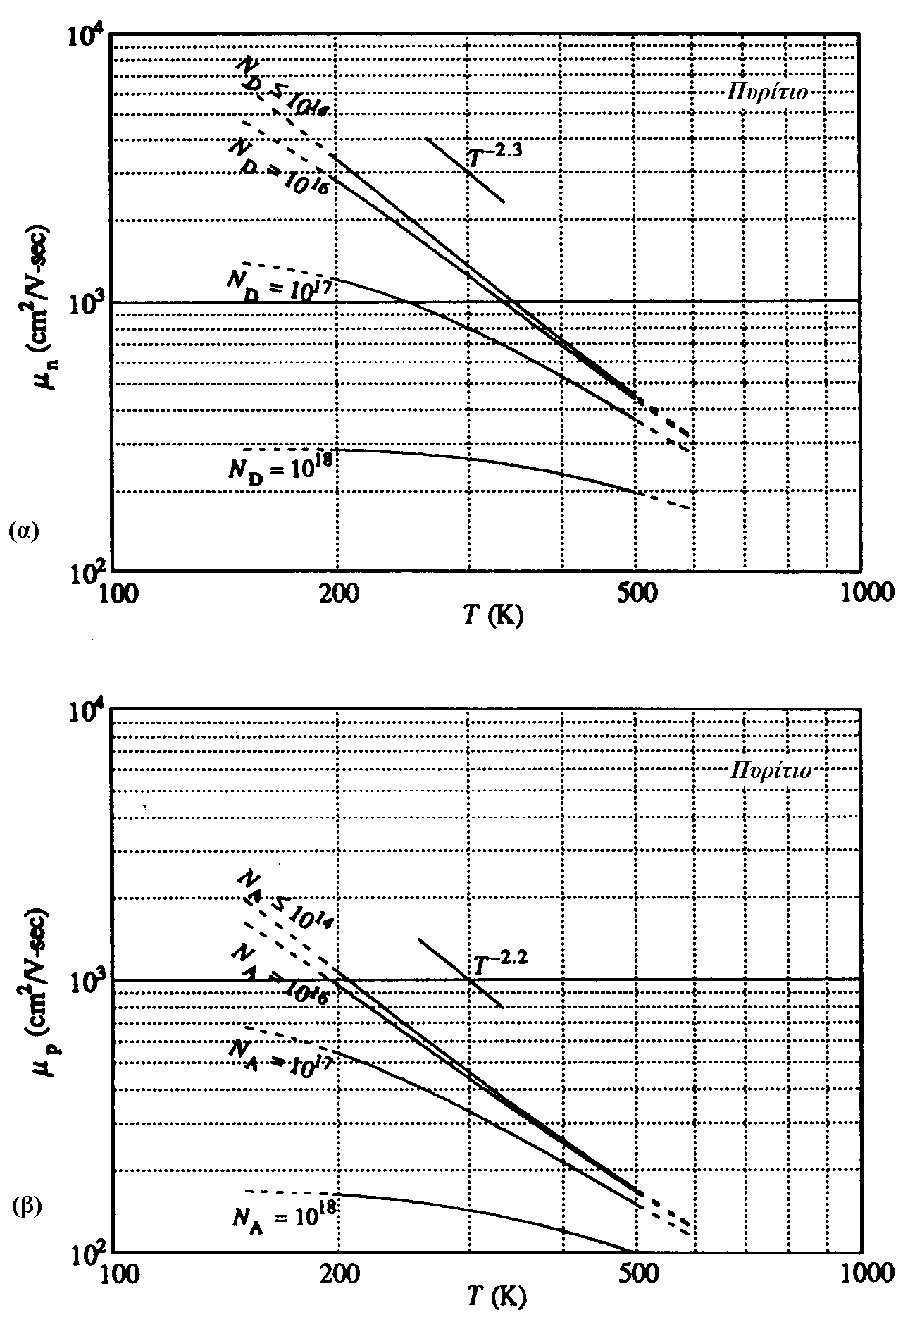
Σχ. 2.2. Θερμοκρασιακή εξάρτηση της κινητικότητας α) ηλεκτρονίων και β) οπών στο Si για προσμείξεις από ≤10¹⁴ /cm³ μέχρι 10¹⁸ /cm³. Οι διακεκομμένες γραμμές δείχνουν την προέκταση των θεωρητικών καμπυλών στην περιοχή θερμοκρασιών 200 Κ≤ Τ ≤ 500 Κ.
- Ημιαγωγοί με Προσμείξεις

- Δότες - Ημιαγωγοί τύπου n

Aς υποθέσουμε, ότι στον κρύσταλλο πυριτίου, μερικά άτομα Si έχουν αντικατασταθεί από πεντασθενή άτομα, λ.χ. αρσενικού (As). Είναι φανερό ότι, ενώ τα 4 ηλεκτρόνια σθένους κάθε ατόμου As θα μετέχουν σε ένα δεσμό, το πέμπτο ηλεκτρόνιο, αμέτοχο σε δεσμό, θα συγκρατείται πολύ χαλαρά και αρκεί επομένως η προσφορά πολύ μικρής ενέργειας ΔΕ για να αποσπαστεί και να γίνει ηλεκτρόνιο αγωγιμότητας.

+4
+4
+4
+4
Αs
+4
+4
+4
+4
Si
Zώνη
Αγωγιμότητας
Zώνη
Σθένους
Eνέργεια
(α)
(β)
ΔΕ
Ε_{c}
Ε_{D}
Ε_{v}

Σχ. 2.3. Η προσθήκη πεντασθενών προσμείξεων δημιουργεί “στάθμη δοτών” κοντά στην Ε_{c} και δίνει ηλεκτρόνια αγωγιμότητας και σε χαμηλές ακόμα θερμοκρασίες.

Η φυσική αυτή κατάσταση, που φαίνεται στο Σχ. 2.3α, αντιστοιχεί στο ενεργειακό διάγραμμα του Σχ. 2.3β. Φαίνεται δηλαδή, ότι αφού με λίγη ενέργεια ΔΕ αποκτάμε ηλεκτρόνια αγωγιμότητας, η πεντασθενής πρόσμειξη δημιουργεί νέες δυνατές στάθμες μέσα στη απαγορευμένη ζώνη και πολύ κοντά στην Ε_{c}. Η πρόσμειξη αυτή λέγεται δότης, γιατί δίνει ηλεκτρόνια. Η νέα στάθμη δεν είναι τίποτα άλλο από την ενεργειακή κατάσταση των πέμπτων ηλεκτρονίων. Την λέμε στάθμη δοτών και την συμβολίζουμε με Ε_{D} (από το Donor). Επειδή η ενέργεια ΔΕ≥ Ε_{c} - Ε_{D} είναι πολύ μικρή (για As ∼ 0.05 eV), πολλές δεκάδες φορές μικρότερη του Ε_{G}, αρκεί η συνηθισμένη θερμική διαταραχή για την απόσπαση πρακτικά όλων των πέμπτων ηλεκτρονίων των δοτών. Αυτό σημαίνει αθρόα παροχή ηλεκτρονίων στη ζώνη αγωγιμότητας, αλλά συγχρόνως μείωση του πλήθους p των οπών, λόγω του νόμου των μαζών pn=.
Έτσι τελικά θα επικρατήσουν οι αρνητικοί φορείς, δηλ. τα ηλεκτρόνια που θα είναι φορείς πλειονότητας ή πλειοψηφίας, και γι’ αυτό μιλάμε πια για ημιαγωγό τύπου n και για προσμείξεις τύπου n.

- Aποδέκτες - Ημιαγωγοί τύπου p

Έστω τώρα, ότι μερικά άτομα πυριτίου έχουν αντικατασταθεί στο κρυσταλλικό πλέγμα από άτομα τρισθενούς, λ.χ. Αλουμινίου (Al). Κάθε άτομο Al δημιουργεί έναν ασυμπλήρωτο δεσμό σθένους, πράγμα που είναι μια ανωμαλία στην ομοιομορφία του πλέγματος, όπως φαίνεται στο Σχ. 2.4α, και γίνεται έδρα γένεσης μιας οπής. Πραγματικά, η ανωμαλία αυτή καταργείται εύκολα από ένα γειτονικό ηλεκτρόνιο σθένους. Αρκεί γι’αυτό, η προσφορά πολύ μικρής ενέργειας ΔΕ σε ένα ηλεκτρόνιο που έχει ήδη αρκετή ενέργεια ∼ Ε_{v}. Για το Al ΔΕ∼ 0.06 eV.
+4
+4
+4
+4
Αl
+4
+4
+4
+4
Si
Zώνη
Αγωγιμότητας
Zώνη
Σθένους
Eνέργεια
(α)
(β)
ΔΕ
Ε_{c}
Ε_{A}
Ε_{v}

Σχ. 2.4. Η προσθήκη τρισθενών προσμείξεων δημιουργεί “στάθμη αποδεκτών” κοντά στην Ε_{v} και τροφοδοτεί τη ζώνη σθένους με οπές και σε χαμηλές ακόμα θερμοκρασίες.

Σε ενεργειακό πεδίο αυτό σημαίνει τη δυνατότητα μετακίνησης ενός ηλεκτρονίου από τη ζώνη σθένους και την εγκατάστασή του μέσα στην απαγορευμένη ζώνη με ταυτόχρονη δημιουργία μιας οπής.
Επειδή και σε συνηθισμένη ακόμα θερμοκρασία, σχεδόν όλα τα άτομα προσμείξεων δέχονται από ένα ηλεκτρόνιο, λέγονται αποδέκτες, η νέα επιτρεπόμενη στάθμη στάθμη αποδεκτών και συμβολίζεται με Ε_{Α} (από το Acceptor). Η αθρόα αύξηση του πλήθους οπών, που οδηγεί συγχρόνως και σε μείωση των ηλεκτρονίων, κάνει ώστε τελικά οι θετικοί φορείς, δηλ. οι οπές, να είναι οι φορείς πλειονότητας ή πλειοψηφίας και μιλάμε πια για ημιαγωγό τύπου p και για προσμείξεις τύπου p.
- Η αγωγιμότητα των ημιαγωγών τύπου p και n

Πρέπει να τονιστεί ότι η προσθήκη ελάχιστου ποσοστού προσμείξεων τύπου p ή n, λ.χ. ποσοστού 10⁻⁸ αρκεί για να αυξήσει κατά πολύ, π.χ. κατά 10 φορές, την αγωγιμότητα του υλικού στη συνηθισμένη θερμοκρασία. Οι προσμείξεις έχουν συνήθως πυκνότητα Ν πολύ μεγαλύτερη από την πυκνότητα των φορέων του καθαρού ημιαγωγού και σχεδόν κάθε ένα από τα άτομά τους, είτε δίνει είτε παίρνει ένα ηλεκτρόνιο προς ή από τις επιτρεπόμενες ζώνες του ημιαγωγού.
Για παράδειγμα, δίνουμε παρακάτω ορισμένες χαρακτηριστικές πυκνότητες ισορροπίας των ευρύτατα χρησιμοποιούμενων ημιαγωγών, στη θερμοκρασία περιβάλλοντος:
Si: n_{i} ~ 1 × 10¹⁰ /cm³
Ge: n_{i} ~ 2 × 10¹³ /cm³
GaAs: n_{i} ~ 2 × 10⁶ /cm³
H πυκνότητα του υλικού Si είναι n ~ 5 × 10²² άτομα/cm³, πράγμα που σημαίνει ότι στη θερμοκρασία περιβάλλοντος, μόνο ένα άτομο πυριτίου στα 10¹² έχει ιονιστεί και έχει δώσει ηλεκτρόνιο της ζώνης αγωγιμότητας!!!
Στην περίπτωση του ημιαγωγού τύπου n, η πυκνότητα των δοτών Ν_{D} είναι Ν_{D} >> n_{i}. Εξ’ άλλου, επειδή κάθε άτομο προσμείξεως δίνει ένα ηλεκτρόνιο στη ζώνη αγωγιμότητας του ημιαγωγού, θα είναι
n ≅ N_{D} 2.8
Στην περίπτωση ημιαγωγού τύπου p, η πυκνότητα των αποδεκτών Ν_{Α} είναι Ν_{Α} >> n_{i} και επειδή και εδώ κάθε άτομο προσμείξεως παίρνει ένα ηλεκτρόνιο από τη ζώνη σθένους του ημιαγωγού δημιουργώντας μια οπή, θα είναι
p≅ N_{A} 2.9
Bεβαίως, οι πυκνότητες αυτές είναι πάντοτε εκθετική συνάρτηση της θερμοκρασίας. Η αγωγιμότητα των ημιαγωγών με προσμείξεις θα είναι τελικά
σ_{n} ≅ Q_{e}N_{D}μ_{n} για τον ημιαγωγό τύπου n 2.10
σ_{p} ≅ Q_{e}N_{A}μ_{p} για τον ημιαγωγό τύπου p 2.11
Από την 2.8 παίρνουμε για τον ημιαγωγό τύπου n:
2.12
Εντελώς αντίστοιχα παίρνουμε τη συγκέντρωση των ηλεκτρονίων (μειονότητας) μέσα στον ημιαγωγό τύπου p:
2.13
όπου Ν_{Α} είναι η συγκέντρωση ατόμων αποδεκτών από τα οποία αποτελείται τώρα η πρόσμειξη.

2.4.1. Στάθμη Fermi και ενεργειακή κατανομή στους ημιαγωγούς τύπου p ή n

Η παρουσία δοτών ή αποδεκτών τροποποιεί, όπως είδαμε, τους πληθυσμούς των ζωνών αγωγιμότητας και σθένους. Οι πληθυσμοί όμως αυτοί δίνονται και πάλι από τα ολοκληρώματα 1.16 και 1.21 και τελικά από τις σχέσεις 1.17 και 1.22. Η μόνη διαφορά είναι ότι τώρα n≠p. Aυτό δεν επηρεάζει τις πυκνότητες καταστάσεων Ν(Ε), μετακινεί όμως την f(E) γιατί η στάθμη Fermi δεν έχει πια την τιμή του καθαρού ημιαγωγού. Ας υπολογίσουμε τη νέα της θέση, παίρνοντας το λογάριθμο του πηλίκου από τις 1.17, 1.22
2.17
από όπου
και τελικά

2.18
Δηλ. η στάθμη Fermi είναι μετατοπισμένη από τη θέση προς το μέρος της ζώνης που έχει τους πολυπληθέστερους φορείς, ή, όπως λέμε, τους φορείς πλειονότητας. Τα πιο πάνω φαίνονται για ημιαγωγό τύπου n στο Σχ. 2.5. Αποτέλεσμα της μετατόπισης της f(E) είναι η τροποίηση της ενεργειακής κατανομής ρ(Ε) των ηλεκτρονίων και των οπών.
Eάν ο ημιαγωγός είναι τύπου n με Ν_{D} συγκέντρωση ατόμων δοτών, μπορούμε να θεωρήσουμε ότι n_{n} ≅ N_{D} οπότε από την 1.17 έχουμε
2.19
Εντελώς ανάλογα από την 1.22 έχουμε για ημιαγωγό τύπου p, θεωρώντας p_{p} ≅ N_{A}:
2.20

Oι εξ. 2.19 και 2.20 δίνουν τη θέση της στάθμης Fermi E_{F} για ημιαγωγό τύπου n και p αντίστοιχα ως προς τις στάθμες Ε_{c} και Ε_{v}.

Ν(Ε)
Ε_{c}
Ε_{F}
Ε_{v}
0
1
f(E)
Ε_{G}
ρ(Ε) = f(E)⋅N(E)
Πυκνότητα ηλεκτρονίων στη ζώνη αγωγιμότητας
Πυκνότητα οπών στη ζώνη σθένους
Ε_{c}
Ε_{v}
n
p
Ε_{Fi}
E
Ε_{F}

(α) (β)

Σχ. 2.5. Η μετατόπιση της στάθμης Fermi συνοδεύεται από την τροποποίηση της ενεργειακής κατανομής των ηλεκτρονίων και των οπών. Εδώ φαίνεται η περίπτωση ημιαγωγού τύπου n.

